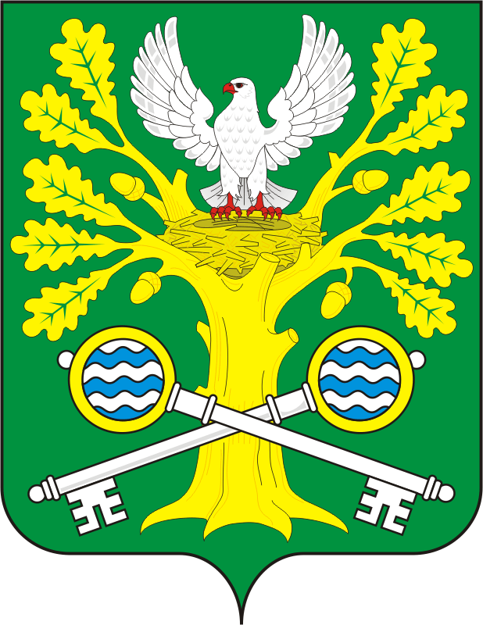

**СОВЕТ ДЕПУТАТОВ**

**МУНИЦИПАЛЬНОГО ОБРАЗОВАНИЯ**

**СТАРОСОКУЛАКСКИЙ СЕЛЬСОВЕТСАРАКТАШСКОГО РАЙОНАОРЕНБУРГСКОЙ ОБЛАСТИ**

**ЧЕТВЕРТОГО СОЗЫВА**

**Р Е Ш Е Н И Е**

Внеочередного сорок четвертого заседания Совета депутатов

Старосокулакского сельсовета четвертого созыва

30.04.2025г. №121

О внесении изменений в решение Совета депутатов муниципального образования Старосокулакский сельсовет от 24.12.2024 №111 «О бюджете Старосокулакского сельсовета на 2025 год

и на плановый период 2026 и 2027 годов»

На основании статей 12, 132 Конституции Российской Федерации, статьи 9 Бюджетного кодекса Российской Федерации, статьи 35 Федерального закона от 06.10.2003 № 131-ФЗ "Об общих принципах организации местного самоуправления в Российской Федерации", Устава Старосокулакского сельсовета

# Совет депутатов Старосокулакского сельсовета

**РЕШИЛ:**

1. Внести изменения в решение Совета депутатов муниципального образования Старосокулакский сельсовет от 24.12.2024 №111 «О бюджете Старосокулакского сельсовета на 2025 год и на плановый период 2026 и 2027 годов» (далее – Решение):

1.1. Подпункты 1, 2, 3 пункта 1 Решения изложить в следующей редакции:

«1) прогнозируемый общий объем доходов 6 117 922,45 рублей;

2) общий объем расходов 6 117 922,45 рублей;

3) дефицит местного бюджета в сумме 0,00 рублей;»

1.2. Приложение № 1 «Источники финансирования дефицита местного бюджета на 2025 год и на плановый период 2026 и 2027 годов» изложить в новой редакции согласно приложению № 1 к настоящему решению.

1.3. Приложение № 3 «Распределение бюджетных ассигнований бюджета поселения по разделам и подразделам классификации расходов бюджета на 2025 год и на плановый период 2026 и 2027 годов» изложить в новой редакции согласно приложению № 3 к настоящему решению.

1.4. Приложение № 4 «Распределение бюджетных ассигнований местного бюджета по разделам, подразделам, целевым статьям (муниципальным программам Старосокулакского сельсовета и непрограммным направлениям деятельности), группам и подгруппам видов расходов классификации расходов бюджета на 2025 год и на плановый период 2026 и 2027 годов» изложить в новой редакции согласно приложению № 4 к настоящему решению.

1.5. Приложение № 5 «Ведомственная структура расходов местного бюджета на 2025 год и на плановый период 2026 и 2027 годов» изложить в новой редакции согласно приложению № 5 к настоящему решению.

1.6. Приложение № 6 «Распределение бюджетных ассигнований местного бюджета по целевым статьям (муниципальным программам Старосокулакского сельсовета и непрограммным направлениям деятельности), разделам, подразделам, группам и подгруппам видов расходов классификации расходов на 2025 год и на плановый период 2026 и 2027 годов» изложить в новой редакции согласно приложению № 6 к настоящему решению.

2. Контроль за исполнением данного решения возложить на постоянную комиссиюСовета депутатов местного бюджета по бюджетной, налоговой и финансовой политике, собственности и экономическим вопросам, торговле и быту.

3. Настоящее решение вступает в силу после его опубликования на официальном сайте администрации МО Старосокулакский сельсовет и распространяется на правоотношения, возникшие с 1 января 2025 года.

Председатель Совета депутатов сельсовета Е.П. Тришечкина

Глава администрации МО Старосокулакский сельсовет С.Г. Смирнов

Разослано: администрации сельсовета, прокурору района, финотделу района, на сайт.